中共大同市委组织部党员教育中心
2022 年度部门预算公开情况

目录
一、概况
（一）本单位职责
（二）机构设置情况
二、2022年度预算报表
（一）2022年预算收支总表
（二）2022年预算收入总表
（三）2022年预算支出总表
（四）2022年财政拨款收支总表
（五）2022年一般公共预算支出预算表
（六）2022年一般公共预算安排基本支出分经济科目表
（七）2022年政府性基金预算收入表
（八）2022年政府性基金预算支出表
（九）2022年国有资本经营预算收支预算表
（十）2022年一般公共预算“三公”经费支出情况统计表
（十一）2022年机关运行经费表
三、2022年度部门预算情况说明
（一）2022年度部门预算数据变动情况及原因
（二）“三公”经费增减变动原因说明
（三）机关运行经费增减变动原因说明
（四）政府采购情况
（五）绩效评价情况
（六）国有资产占有使用情况说明
（七）其他说明
四、名词解释

第一部分 概况

一、本部门职责
(一)研究提出全市运用信息化手段开展党员教育工作
的规划并组织实施；
（二）负责全市党员电化教育、远程教育、手机信息系
统等工作的指导协调和督促检查；
(三)组织制作党员教育电教片；负责大同党建网的管理
使用和服务保障工作。
二、机构设置情况
我中心隶属于中共大同市委组织部，正科建制，全额拨款事业单位，编制10名，设主任1名，副主任2名。无内设科室。

第二部分 2022 年度部门预算报表

一.中共大同市委组织部党员教育中心 2022 年预算收支
总表
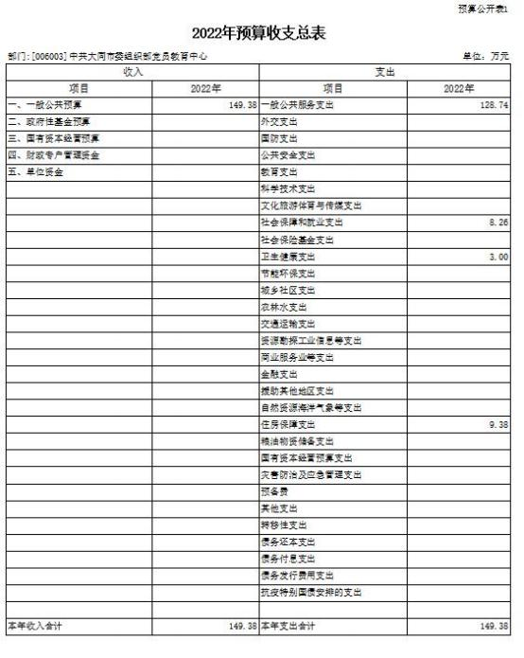

二.中共大同市委组织部党员教育中心 2022 年预算收
入总表
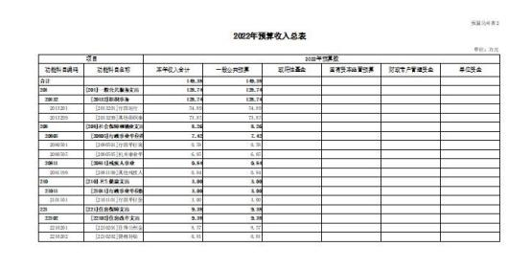
三.中共大同市委组织部党员教育中心 2022 年预算支
出总表
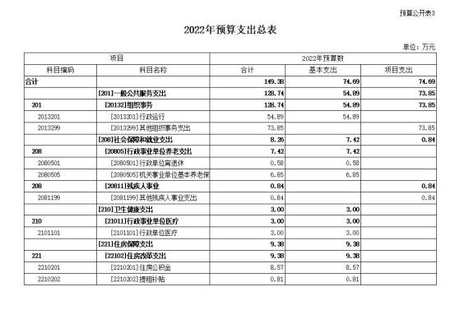

四.中共大同市委组织部党员教育中心 2022 年财政拨款
收支总表
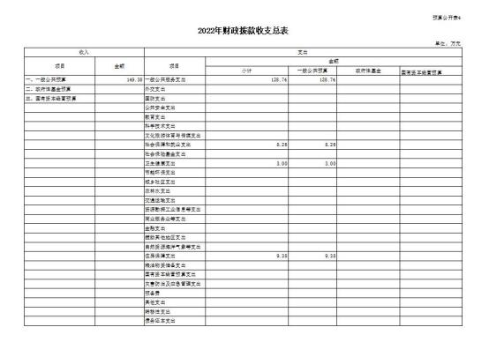

五. 中共大同市委组织部党员教育中心 2022 年一般公
共预算支出
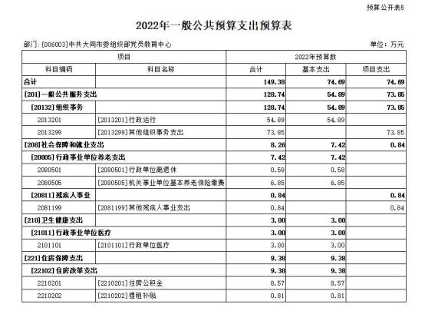

六.中共大同市委组织部党员教育中心 2022 年一般
公共预算安排基本支出分经济科目表
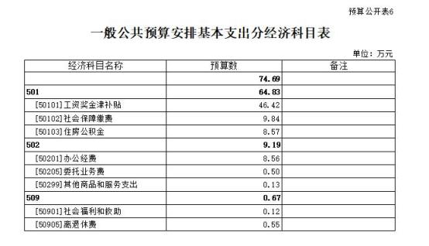
七.中共大同市委组织部党员教育中心 2022 年政府
性基金预算收入预算表
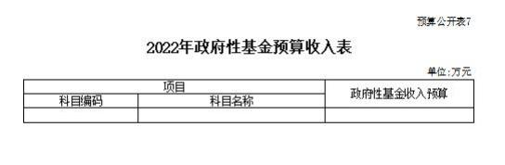
说明：中共大同市委组织部党员教育中心 2022 年政府
性基金预算收入为零

八.中共大同市委组织部党员教育中心 2022 年政府
性基金预算支出预算表
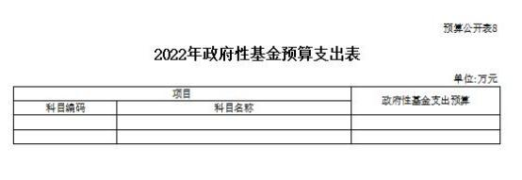

说明：中共大同市委组织部党员教育中心 2022 年政府
性基金预算支出为零

九.中共大同市委组织部党员教育中心 2022 年国有资本经营
预算收支预算表
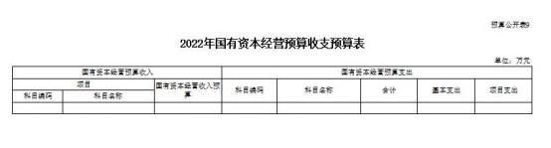

说明： 中共大同市委组织部党员教育中心 2022 年国有
资本经营预算收入和支出均为零

十. 中共大同市委组织部党员教育中心 2022 年“三公”经
费支出预算表
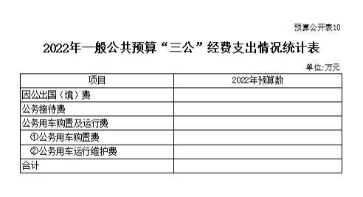

说明： 中共大同市委组织部党员教育中心 2022 年“三
公 ”经费支出为零

十一.中共大同市委组织部党员教育中心 2022 年机关
运行经费预算财政拨款情况表
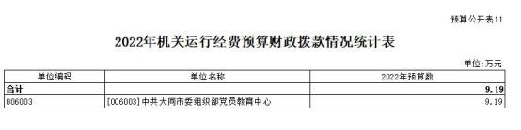

第三部分 2022 年度部门情况说明

一、2022 年度部门预算数据变动情况及原因分析
（一）预算收支安排情况
中共大同市委组织部党员教育中心 2022 年预算收入
149.38 万元，全部为一般公共预算，无政府性基金预算和国 有资本经营预算。其中，本年收入合计 149.38 万元，本年
支出合计 149.38 万元。
（二）较上年预算比较及变动情况
中共大同市委组织部党员教育中心 2022 年一般公共预 算支出预算 149.38 万元，总体比 2021 年增加 12.33 万元， 增幅 9%。主要原因是：（1）认真贯彻落实同网委办字【2020】
1 号文件《关于转发<关于在全省推进互联网协议第六版
（IPv6）规模部署的实施意见>的通知》和同网委办通字
【2021】9 号文件《关于印发<大同市深入推进 IPv6 规模部 署和应用 2021-2022 年工作要点>的通知》，新增“信息化网 络安全专项经费 ”项目。（2）在职人员待遇调整，人员预算
增加。
（三）本年预算具体构成情况
按功能科目，2022 年度中共大同市委组织部党员教育中 心一般公共服务支出 128.74 万元，社会保障和就业支出 8.26 万元、卫生健康支出 3 万元、住房保障支出 9.38 万元，全
部为本年预算收入。

按支出性质和经济分类，2022 年度中共大同市委组织部 党员教育中心基本支出预算 74.69 万元，其中工资福利支出 64.83 万元，商品和服务支出 9.19 万元，对个人和家庭补助
支出 0.67 万元。项目支出预算 74.69 万元。
（四）较上年预算比较及原因分析
中共大同市委组织部党员教育中心 2022 年一般公共预
算 149.38 万元，总体比 2021 年增加 12.33 万元，增幅 9%。
1、2022 年基本支出 74.69 万元， 比 2021 年增加 5.06 万元，增幅 7.27%；基本支出系按现有人员工资标准和公用 经费定额标准核定，增加的主要原因是在职人员待遇调整，
人员经费预算增加。
2、2022 年项目支出 74.69 万元， 比 2021 年增加 7.27 万元，增幅 10.78%。2022 年项目支出规模增加原因：认真 贯彻落实同网委办字【2020】1 号文件《关于转发<关于在全 省推进互联网协议第六版（IPv6）规模部署的实施意见>的 通知》和同网委办通字【2021】9 号文件《关于印发<大同市 深入推进 IPv6 规模部署和应用 2021-2022 年工作要点>的通
知》，新增“信息化网络安全专项经费 ”项目。
（五）政府性基金预算情况
中共大同市委组织部党员教育中心 2022 年没有政府性
基金预算。
二、“三公 ”经费增减情况说明

中共大同市委组织部党员教育中心 2022 年与上年一致，无一般公共预算安排的“三公”经费预算收入。
三、机关运行经费情况
中共大同市委组织部党员教育中心 2022 年本级机关运 行经费预算数为 9.19 万元，比 2021 年预算增加 0.52 万元，
增幅 6%，增加原因是购买办公耗材。
四、政府采购情况说明
中共大同市委组织部党员教育中心政府采购预算总额
3.29 万元。其中：政府采购货物预算 3.2 万元，主要为 LED 显示屏和复印纸；政府采购服务预算 0.09 万元，主要为印刷
服务。
五、 绩效评价情况说明
（一）绩效管理情况
中共大同市委组织部党员教育中心认真贯彻落实大同市 财政局关于印发《市级项目支出绩效评价管理办法》（同财绩 〔2021〕10 号）文件精神，积极推进预算绩效管理工作，2022
年中共大同市委组织部党员教育中心实施绩效目标管理的
项目共有 9 个，涉及一般公共预算资金 74.69 万元，包括： 专项事务工作经费、水费、电费、物业费、残疾人就业保障 金、“大同先锋 ”栏目费、远程教育维护费、设备购置专项
经费、信息化网络安全专项经费。
（二）绩效目标情况

2022 年，中共大同市委组织部党员教育中心当年申报预 算的项目全部实行绩效目标管理，均已设定绩效目标和绩效指 标。项目在申报预算时同步填写《项目绩效目标申报表》，随 同预算上报。每个项目在设定绩效时，突出关键绩效指标，围 绕产出指标、效益指标和满意度指标分别设置，如产出指标方 面设置了数量、质量、时效等指标，效益指标方面设置了经济 效益、 社会效益、生态效益等指标，满意度指标方面设置了 社会公众满意度、服务对象满意度等指标，并对核心指标进行
排序、赋予分值，建立了绩效管理目标和指标体系。
六、国有资产占有使用情况
（一） 车辆情况
中共大同市委组织部党员教育中心无公务用车。
（二）房屋情况
中共大同市委组织部党员教育中心办公用房总面积 100
平米， 由大同市机关事务服务中心统一管理和调配。
（三）其他国有资产占有情况
中共大同市委组织部党员教育中心无单位价值 50 万元
以上设备。
七、其他说明
中共大同市委组织部党员教育中心目前暂无政府购买
服务项目，顾没有制定本部门的政府购买服务指导性目录。

第四部分 名词解释

一、基本支出：指为保障机构正常运转、完成日常
工作任务而发生的人员支出和公用支出。
二、项目支出：指在基本支出之外为完成特定行政任
务和事业发展目标所发生的支出。
三、“三公 ”经费：指省直部门用一般公共预算安排的 因公出国（境）费用、公务用车购置及运行费和公务接待费。 其中： 因公出国（境）费用反映单位公务出国（境）的国际 旅费、国外城市间交通费、住宿费、伙食费、培训费、公杂 费等支出；公务用车购置费反映公务用车购置支出（含车辆 购置税、牌照费）；公务用车运行维护费反映单位按规定保 留的公务用车燃料费、维修费、过路过桥费、保险费、安全 奖励费用等支出；公务接待费反映机关和参公事业单位按规
定开支的各类公务接待（含外宾接待）支出。
四、机关运行经费：指行政单位和参照公务员法管理的 事业单位使用一般公共预算财政拨款安排的基本支出中的
公用经费支出。
五、政府购买服务：根据我国现行政策规定，政府购买 服务，是指充分发挥市场机制作用，将国家机关属于自身职
责范围且适合通过市场化方式提供的服务事项，按照政府采

购方式和程序，交由符合条件的服务供应商承担，并根据服
务数量和质量等情况向其支付费用的行为。
六、一般公共预算：是指以税收为主体的财政收入，安 排用于保障和改善民生、推动经济社会发展、维护国家安全、
维持国家机构正常运转等方面的收支预算。
七、政府性基金预算：是对依照法律、行政法规的规定 在一定期限内向特定对象征收、收取或者以其他方式筹集的
资金，专项用于特定公共事业发展的收支预算。
八、国有资本经营预算：是对国有资本收益作出支出安
排的收支预算。
九、财政专户管理资金：专指教育收费，包括目前在财 政专户管理的高中以上学费、住宿费，高校委托培养费，党 校收费，教育考试考务费，函大、电大、夜大及短训班培训
费等。
十、单位资金：是指除政府预算资金和财政专户管理资 金以外的资金，包括事业收入、事业单位经营收入、上级补
助收入、附属单位上缴收入、其他收入。
十一、上年结转：指以前年度预算安排、结转到本年仍
按原规定用途继续使用的资金。

